Университет ИТМО Мегафакультет компьютерных

технологий и управления

Факультет программной инженерии и

компьютерной техники

ЛАБОРАТОРНАЯ РАБОТА № 1

по дисциплине

‘ПРОГРАММИРОВАНИЕ’

Вариант 343749

Выполнил: Киеу Чыонг Занг

Группа: P3107

Преподаватель: Гаврилов Антон Валерьевич

Санкт-Петербург

2022

Оглавление

Table of Contents

Задание: 3

Код программы: 4

Результат выполнения программы: 6

Пример 1: 6

Пример 2: 6

Вывод: 6

# Задание:

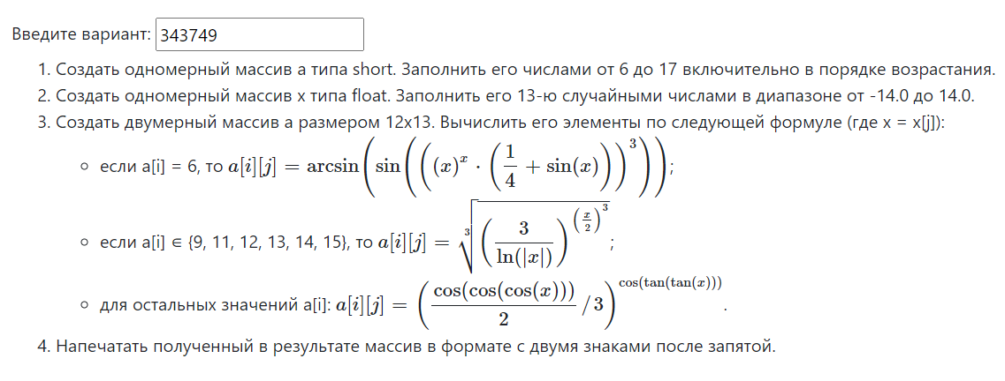

# 

# Код программы:

**import java.lang.Math;**

**public class Lab1 {**

**public static void main(String[] args) {**

**//Создать одномерный массив c типа short. Заполнить его числами от 6 до 17 включительно в порядке возрастания.**

**short k[] = new short[12];**

**for (int i = 0; i < 12; i++){**

**k[i] = (short)(6 + i);**

**}**

**//Создать одномерный массив x типа float. Заполнить его 13-ю случайными числами в диапазоне от -14.0 до 14.0.**

**float x[] = new float[13];**

**int max = 14;**

**int min = -14;**

**for (int i = 0; i<13; i++){**

**x[i] = (float)((Math.*random*()) * ((max - min))+ min);**

**}**

**//Создайте двумерный массив b размером 12x13. Вычислите его элементы (где x = x[j]).**

**double c[][] = new double[12][13];**

**double constant;**

**for (int i=0; i<12; i++){**

**for (int j=0; j<13; j++){**

**if(k[i]==6){**

**constant = Math.*pow*(x[j],x[j])*((1/4.)Math.*sin*(x[j]));**

**c[i][j] =Math.*asin*(Math.*sin*(Math.*pow*(constant,3)));**

**}**

**else if(k[i]==9||k[i]==11||k[i]==12||k[i]==13||k[i]==14||k[i]==15){**

**constant = 3/(Math.*log*(Math.*abs*(x[j])));**

**c[i][j]= Math.*pow*(Math.*pow*(constant,Math.*pow*((x[j]/2),3)),(1/3.));**

**}**

**else{**

**constant = Math.*cos*(Math.*tan*(Math.*tan*(x[j])));**

**c[i][j] = Math.*pow*((Math.*cos*(Math.*cos*(Math.*cos*(x[j])))/6),constant);**

**}**

**}**

**}**

**//Напечатать полученный в результате массив в формате с двумя знаками после запятой.**

**for (int i=0; i<12; i++){**

**for (int j=0; j<13; j++){**

**System.*out*.print("c["+i+"]["+j+"]=");**

**System.*out*.format("%.2f",c[i][j]);**

**System.*out*.print("; ");**

**}**

**System.*out*.print("\n");**

**}**

**}**

**}**

# Результат выполнения программы:

## Пример 1:

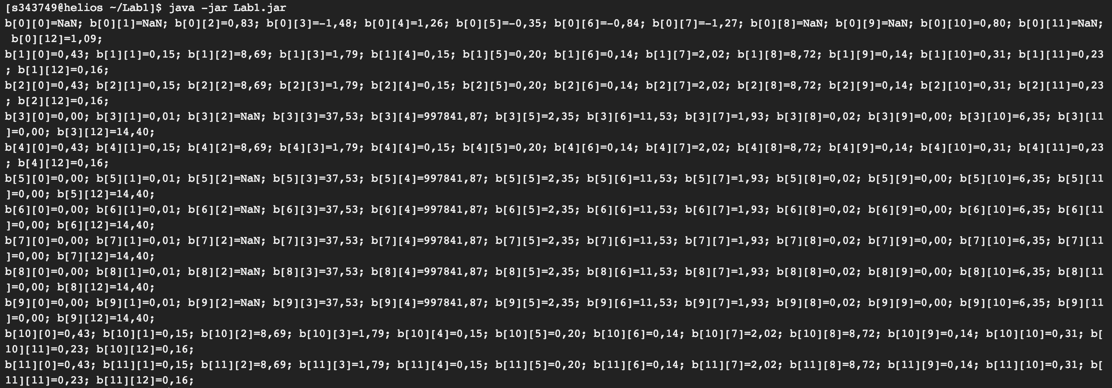

## Пример 2:

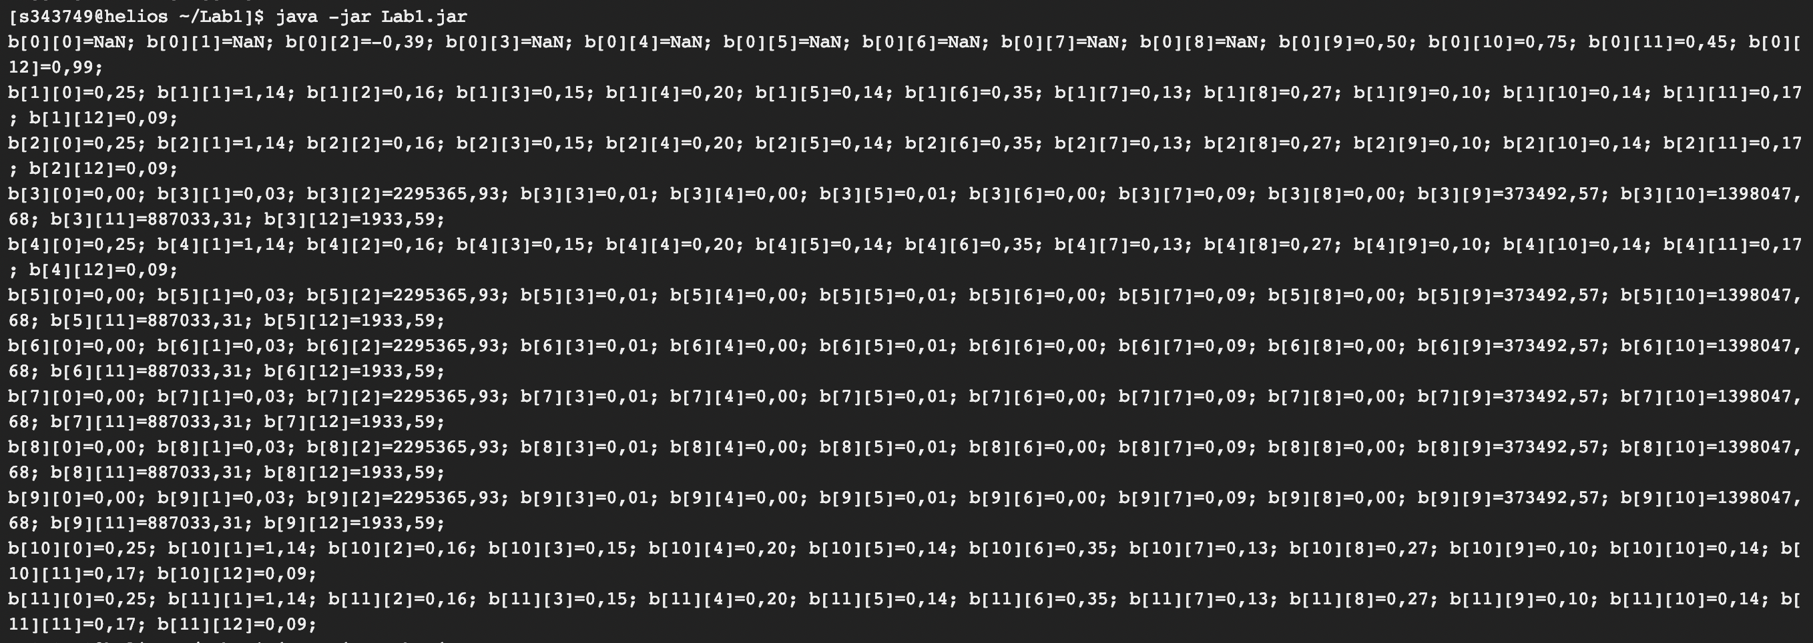

# Вывод:

В ходе выполнения лабораторной работы я ознакомился с синтаксисом языка Java, JDK и библиотекой Math, как упаковать в исполняемый jar-архив, работать с примитивными типами данных, одномерными/многомерными массивами и оператором for.